Système expert – Validation d’une chaine de traitement

Contexte
SNCF Réseau, gestionnaire du réseau ferroviaire français au sein du groupe SNCF, gère, et entretient, modernise et commercialise l’accès au réseau pour l’ensemble des entreprises de transport de voyageurs et de marchandises. De par ses missions, c’est aussi un acteur majeur de la mobilité durable, qui contribue à la Sécurité, aux Performances et à la Qualité du service ferroviaire en France Dans le cadre du projet train léger, nous proposons de développer une poutre expérimentale équipée de capteurs. La version industrielle de cette poutre sera commercialisée et pourra équiper les trains commerciaux actuels et servir de spécification pour équiper les futurs trains commerciaux.

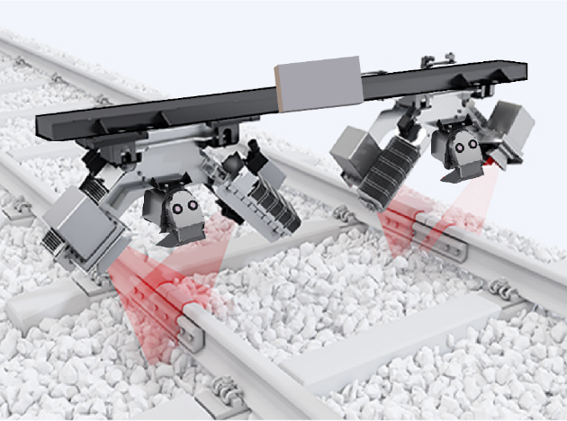
Figure 1 – Système de surveillance des voies

Description du stage
Notre chaine de traitement doit être capable de gérer les risques qui peuvent être occasionnés par une mauvaise maîtrise technologique, c’est-à-dire aborder l’aspect “robustesse” du dispositif en incluant les aspects de répétabilité des algorithmes. Notre système de mesure doit être capable de reproduire un résultat, et pas seulement de le donner dans une seule situation sans que ce soit réplicable dans des situations comparables. Il doit également gérer les cas donnant des résultats différents, alors qu’ils devraient être comparables et similaires. En effet, l’absence d’un opérateur humain à bord des trains, nous amene à développer un module validant ou invalidant les décisions prises en amont par la chaine de traitement.

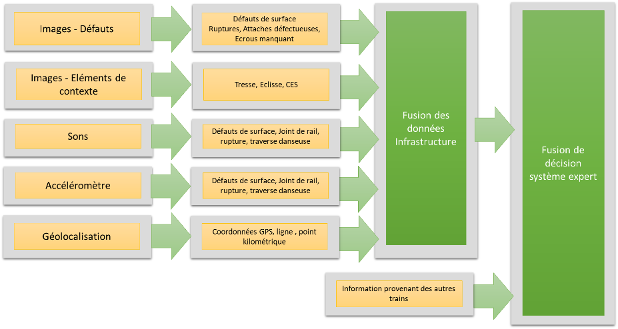
Figure 2 - Chaine de traitement des défauts de l’infrastructure
Contact : Alain Rivero, email: alain.rivero@reseau.sncf.fr, Téléphone: 06 32 21 46 89

